Presseinformation

Liebherr-Raupenkrane bauen zweitgrößten Windpark der Schweiz

⸺
Emil Egger AG errichtet sechs Windkraftanlagen im Schweizer Jura
LR 11000 und LR 1700-1.0 heben Lasten von über 70 Tonnen auf 100 Meter Höhe
„Liebherr-Raupenkran-Technologie ist State of the Art“
In einem achtwöchigen Einsatz haben zwei Liebherr-Raupenkrane des im schweizerischen St. Gallen beheimateten Unternehmens Emil Egger AG den zweitgrößten Windpark des Landes aufgebaut. Die sechs nun installierten Anlagen des Herstellers Enercon sollen jährlich 22 Millionen Kilowattstunden Strom produzieren. Ein LR 11000 sowie ein LR 1700-1.0 haben die knapp 140 Meter hohen Windräder fertiggestellt.
Ehingen (Donau) (Deutschland), 27. September 2023 – Im nationalen Energiemix der Schweiz spielt die Windkraft eine untergeordnete Rolle. Nur etwa ein Viertel Prozent der gesamten Stromproduktion, die zum größten Teil über Wasserkraft bestritten wird, liefern die insgesamt 50 Windräder im Land. Sechs Anlagen wurden in den Sommermonaten auf dem Höhenzug des Juragebirges im Kanton Waadt nahe der Grenze zu Frankreich aufgebaut. Zwei moderne Raupenkrane von Liebherr haben die Windkraftanlagen mit einer Gesamtleistung von 13,8 MWh installiert. Mit dem LR 1700-1.0 sowie dem LR 11000 hatte das Kranunternehmen Emil Egger AG seine beiden stärksten Hebezeuge zum Einsatz in das hügelige Gelände auf rund 1.200 Höhenmeter geschickt.
„Die schwersten Lastfälle auf dieser Baustelle fallen bei den Hüben der Generatoren an. Zusammen mit Hakenflasche und Anschlagmittel habe ich ein Bruttogewicht von 71 Tonnen an meinem LR 11000 hängen“, berichtete Peter Stricker in der Kabine seines Raupenkrans. Gerüstet hatte der Kranführer seine Maschine mit einem 114 Meter langen Hauptmast, um die größten Einbauhöhen von rund 100 Metern gut bewerkstelligen zu können. Mit 65 Tonnen brutto etwas leichter, dafür optisch spektakulärer als Generator oder Maschinenhaus, gestalteten sich die Hübe der Rotoren. Die 40 Meter langen Rotorblätter wurden am Boden an die Nabe zu kompletten Flügelsternen montiert, gehoben und installiert. Mit einer speziellen Anschlag-Vorrichtung konnten diese riesigen Bauteile während des Hebevorgangs in Vertikallage verschwenkt werden.
Parallel zum 1.000-Tonnen-Raupenkran erledigte der LR 1700-1.0 einige Kilometer entfernt den Aufbau weiterer Windkraftanlagen. Am 99 Meter messenden Hauptausleger sorgte hier eine 12 Meter lange, auf zehn Grad abgewinkelte Spitze für ausreichend Hubhöhe.
„Praxisorientiert und benutzerfreundlich“
„Sämtliche Raupenkrane in unserem Fuhrpark sind von Liebherr“, erklärt Geschäftsführer Michael Egger. Neben einem LR 1250 aus dem Liebherr-Werk im österreichischen Nenzing betreibt das große Last- & Transportunternehmen mit einem neuen LR 1700-1.0 und vor allem dem LR 11000 mit die stärksten Krane in der Schweiz. „Wir setzen bei der Raupenkran-Technologie komplett auf die Marke Liebherr, weil diese modernen Geräte extrem praxisorientiert und benutzerfreundlich sind. Die Maschinen sind einfach ´State of the Art´. Und der Service von Liebherr lässt – nicht nur aus Gründen der räumlichen Nähe zum Hersteller – wenig zu wünschen übrig. Wenn wir ein größeres Problem mit unseren Geräten haben, ist innerhalb von zwei Stunden ein Monteur vor Ort. Und das ist sehr viel wert.“
Über die Liebherr-Werk Ehingen GmbH
Die Liebherr-Werk Ehingen GmbH ist einer der führenden Hersteller von Mobil- und Raupenkranen. Die Palette der Mobilkrane reicht vom 2-achsigen 35 Tonnen-Kran bis zum Schwerlastkran mit 1.200 Tonnen Traglast und 9-achsigem Fahrgestell. Die Gittermastkrane auf Mobil- oder Raupenfahrwerken erreichen Traglasten bis 3.000 Tonnen. Mit universellen Auslegersystemen und umfangreicher Zusatzausrüstung sind sie auf den Baustellen in der ganzen Welt im Einsatz. 4.300 Mitarbeiter sind am Standort in Ehingen beschäftigt. Ein umfassender, weltweiter Service garantiert eine hohe Verfügbarkeit der Mobil- und Raupenkrane. Im Jahr 2022 wurde ein Umsatz von 2,37 Milliarden Euro im Ehinger Liebherr-Werk erwirtschaftet.
Über die Firmengruppe Liebherr
Die Firmengruppe Liebherr ist ein familiengeführtes Technologieunternehmen mit breit diversifiziertem Produktprogramm. Das Unternehmen zählt zu den größten Baumaschinenherstellern der Welt. Es bietet aber auch auf vielen anderen Gebieten hochwertige, nutzenorientierte Produkte und Dienstleistungen an. Die Firmengruppe umfasst heute über 140 Gesellschaften auf allen Kontinenten. In 2022 beschäftigte sie über 50.000 Mitarbeiterinnen und Mitarbeiter und erwirtschaftete einen konsolidierten Gesamtumsatz von über 12,5 Milliarden Euro. Gegründet wurde Liebherr im Jahr 1949 im süddeutschen Kirchdorf an der Iller. Seither verfolgen die Mitarbeitenden das Ziel, ihre Kunden mit anspruchsvollen Lösungen zu überzeugen und zum technologischen Fortschritt beizutragen.
Bilder
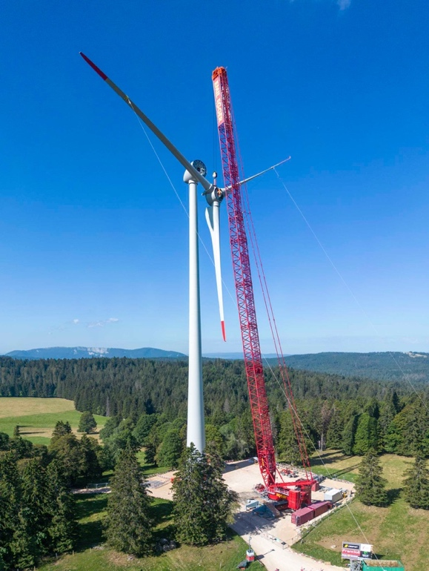
liebherr-lr11000-egger-01.jpg
Die Emil Egger AG errichtet mit einem Liebherr LR 11000 Windkraftanlagen im Schweizer Jura.

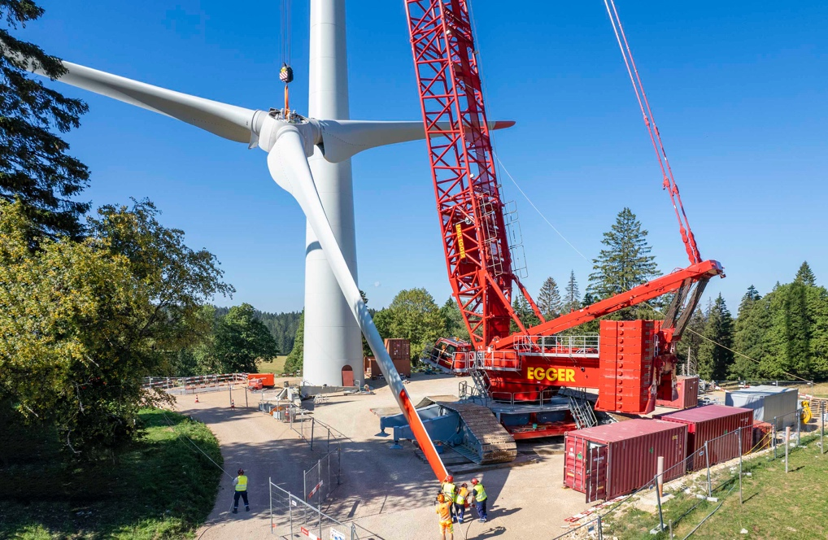
liebherr-lr11000-egger-02.jpg
Dieser am Boden montierte Rotorstern mit seinen 40 Meter langen Blättern wird hier beim Anheben in Vertikallage geschwenkt. Die beiden seitlichen Abstützungen links am Raupenträger des LR 11000 ermöglichen das Aufrichten des Gittermasts ohne Verwendung von Derrick-Ausleger und Derrick-Ballast.

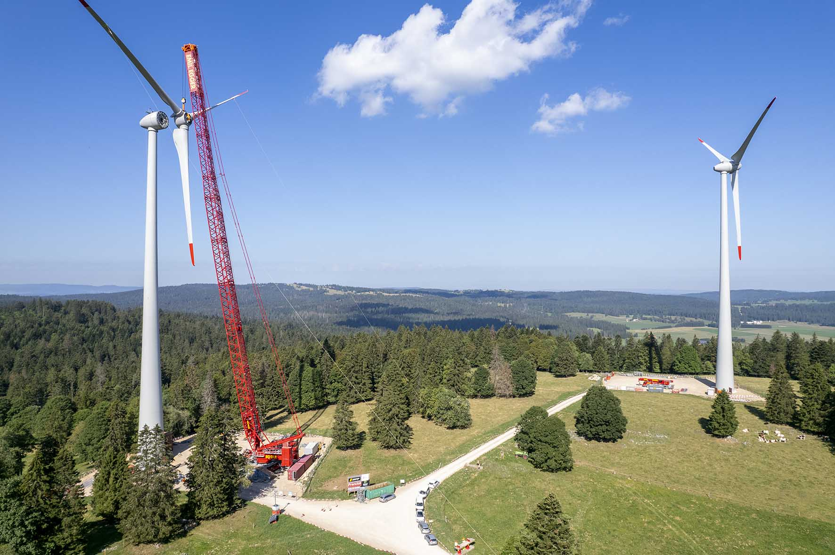
liebherr-lr11000-egger-03.jpg
65 Tonnen stemmt hier der LR 11000 beim Hub des Rotorsterns, der in einer Nabenhöhe von 98 Metern angebaut werden musste. Rechts im Bild eine weitere der insgesamt sechs Enercon-Anlagen des neuen Windparks.

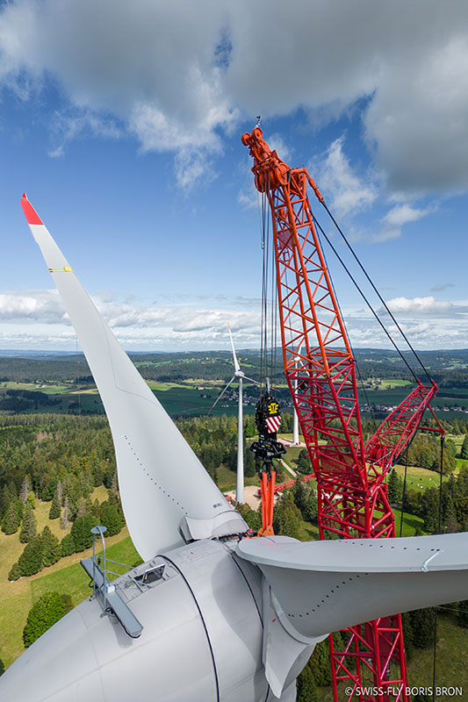
liebherr-lr1700-1-0-egger.jpg
Mit dabei im Schweizer Jura war auch der neueste Raupenkran der Emil Egger AG. Der Liebherr LR 1700-1.0 war auf der Baustelle mit einer 12 Meter langen F-Spitze ausgestattet.
(Foto: Swissfly)

Kontakt
Wolfgang Beringer
Marketing and Communication
Telefon: +49 7391/502 - 3663
E-Mail: wolfgang.beringer@liebherr.com
Veröffentlicht von
Liebherr-Werk Ehingen GmbH
Ehingen (Donau) / Deutschland
www.liebherr.com

